№ | Аты-жөні | Тобы | Тақырып атауы | Мақсаты
1 | Уралбай  Дильназ  Ардаққызы | АҚЖ-21 | Дәріхана қорын басқару және рецепт есебі жүйесі | Дәріханада бар дәрі-дәрмектердің қорын тиімді бақылау, жаңа дәрілерді қосу және ескі қорды жаңарту үдерісін автоматтандыру. Сонымен қатар, жүйе арқылы рецепт бойынша сатылатын дәрілер есебін жүргізу, дәрілердің атауы, бағасы мен саны туралы нақты ақпаратты сақтау және іздеу мүмкіндігін қамтамасыз ету көзделеді.
1.1: Айнымалылар мен арифметикалық операциялар қолдандым
Ең басында айнымалыларды енгіздім.
- dari_aty - дәрінің атауы.
- price - бір дана дәрінің бағасы.
- quantity - дәрінің бастапқы саны қорда.
- sold - қолданушы енгізетін сатылған дәрі саны (input() арқылы).
- kalgany - қалған дәрі саны.
- totalprice - сатылған дәрінің жалпы құны (сан × баға).
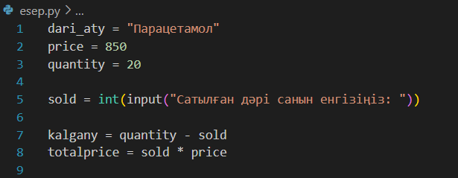

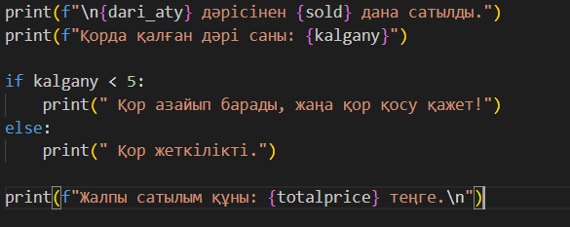
- if конструкциясы арқылы қордың жеткілікті немесе аз екенін тексереді.
- f-string көмегімен мәндерді мәтінге енгізеді.
Нәтиже:
Мысалы қолданушы 7 деп енгізсе төмендегі нәтижені шығарады.
kalgany = 20 − 7 = 13
totalprice = 7 × 850 = 5950

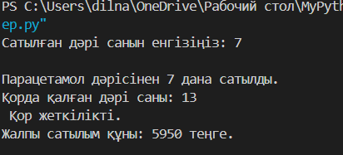
1.2: Күрделі деректер типтері - тізім, жиын және кортеж
- dari - дәрілер тізімі (list), қайталанатын элементтері бар.
- set(dari) - қайталанатын элементтерді жояды (жиын).
- list(set(dari)) - қайтадан тізімге айналдырады.
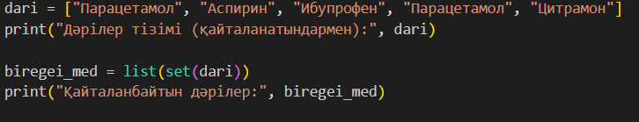
darihana_info - кортеж (tuple), өзгермейтін деректерді сақтау үшін қолданылады.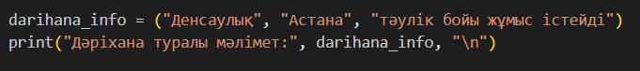
Нәтиже:

1.3: Мәтіндік деректер мен логикалық шешім
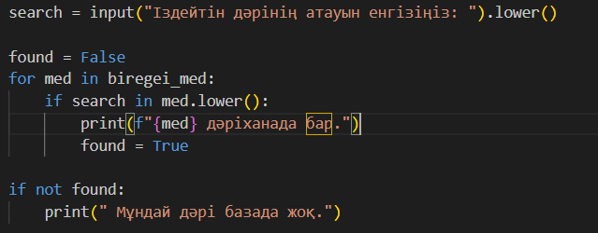
- Пайдаланушы іздейтін дәріні енгізеді.
- .lower() - мәтінді кіші әріпке ауыстырады, іздеуді жеңілдету үшін.
- for циклінде дәрі аты тізімнен тексеріледі.
- found логикалық айнымалы арқылы дәрінің бар немесе жоқ екенін анықтайды.
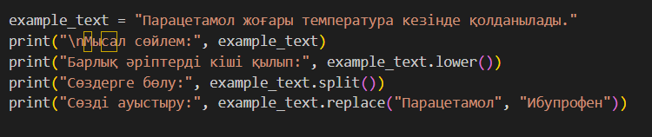
- .lower() - барлық әріптерді кіші қылып шығарады.
- .split() - сөйлемді сөздерге бөледі.
- .replace() - мәтіндегі сөзді өзгертеді.
Нәтиже:
Егер қолданушы «аспирин» деп енгізсе:
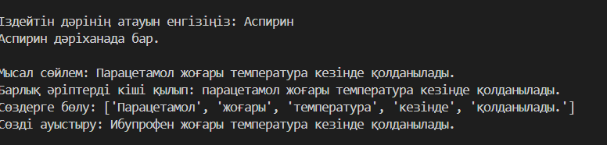

1.4: Dict және for циклін қолдану
dariler - дәрілер мен олардың қорын сақтайтын dict (сөздік).
for med, qty in dariler.items() - әр дәрі мен оның санын шығару үшін қолданылады.

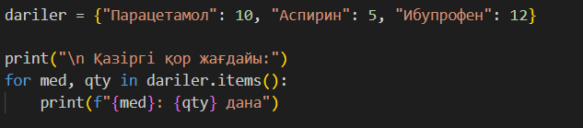
Нәтиже:
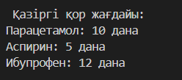
while циклін қолданып мәзір жасадым
while True: - мәңгілік цикл (бағдарламаны тоқтатпай жұмыс істеу үшін).
Мәзір арқылы қолданушы дәрі қосу, қорды қарау, шығу мүмкіндігіне ие.
break - циклді аяқтау үшін қолданылады.
else - дұрыс емес таңдау кезінде қате хабарын шығарады.
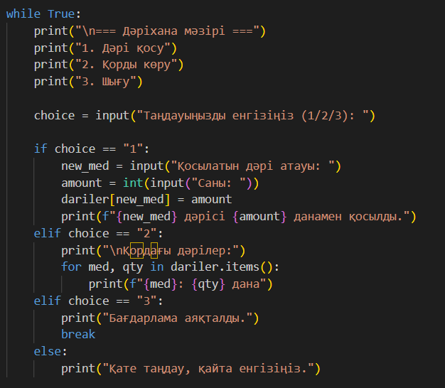
Нәтиже:
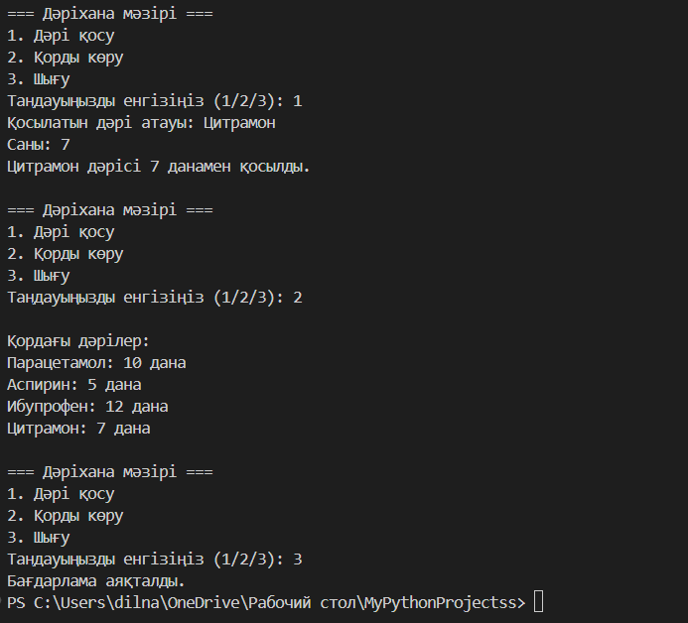

Қорытынды
Осы бағдарламалық жүйе дәріхана қорын тиімді басқаруға арналған қарапайым үлгі болып табылады. Бағдарлама арқылы пайдаланушы:
- Қордағы дәрілерді бақылау мүмкіндігіне ие болады: әр дәрінің саны, сатылған және қалған мөлшері көрсетіледі;
- Сатылым есептерін жүргізу: әр сатылған дәрінің жалпы құны есептеледі;
- Қайталанатын және бірегей дәрілерді ажырату: тізім және жиын көмегімен дәрілердің қайталануы бақыланады;
- Дәрілерді іздеу және ақпарат алу: мәтіндік іздеу арқылы дәрінің бар-жоғын тексеруге болады;
- Динамикалық қорды жаңарту: dict және while цикл арқылы жаңа дәрілер қосылады немесе қорды қарауға мүмкіндік беріледі.
Бағдарлама пайдаланушыға дәріхана қорын автоматтандыру, есеп жүргізу және ақпаратты тиімді басқару мүмкіндігін береді. Сонымен қатар, Python тілінің негізгі құрылымдары - айнымалылар, арифметикалық және логикалық операторлар, тізімдер, жиындар, кортеждер, сөздік, циклдер және мәтіндік әдістер - практикалық тұрғыда қолданылды.
Осылайша, жүйе қолданушыға уақыт үнемдеуге және қордың жағдайын нақты бақылауға мүмкіндік береді, әрі кез келген дәріхананың күнделікті жұмысын жеңілдетеді.

